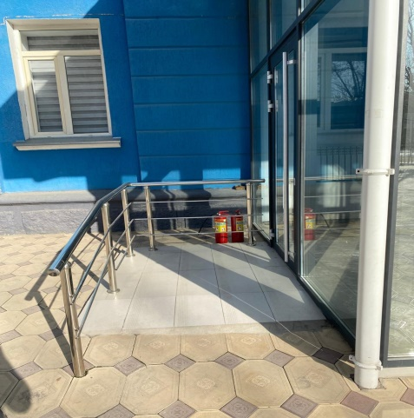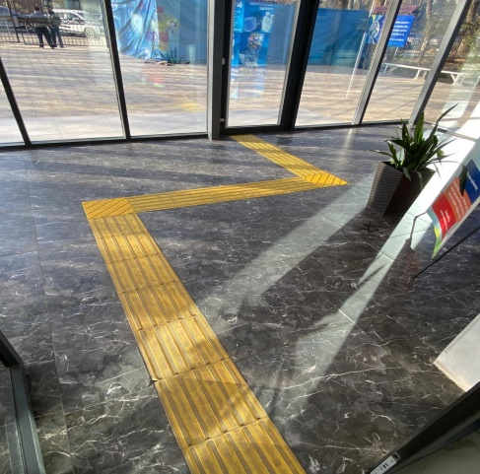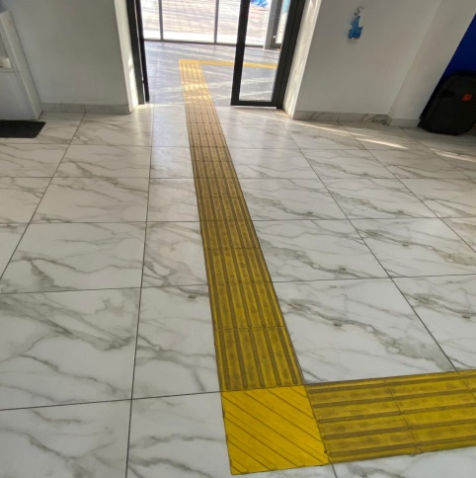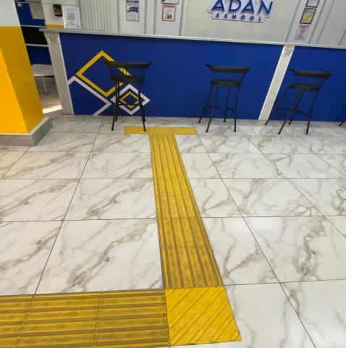

Мәлімет: Мүмкіндігі шектеулі адамдарға жағдай қарастырылған, мектепке кіре берістен тактилді жолақ, пандус және арнайы әжетхана қарастырылған.

